黃 鶴 樓
- 昔人已乘黃鶴去，此地空餘黃鶴樓。
- 黃鶴已去不復返，白雲千載空悠悠。
- 情川歷歷漢陽樹，芳草萋萋鸚鵡洲。
- 日幕鄉關何處是，煙波江上使人愁。

作者：崔顥

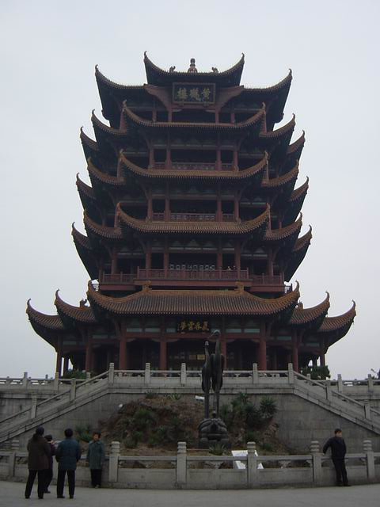
大意：
「仙人已經乘著黃鶴離去，只徒然留下一棟黃鶴樓在此地，黃鶴離去之後再也沒有回來過，而白有所改變。晴天裡，漢陽一帶川旁的樹木清晰可見，鸚鵡洲上也長滿茂盛的芳草，傍晚時分在暮色中望向遠處，看不清故鄉在何，遠方江上蒼茫的江波真使人發愁。」
雲千年以來依然漂浮在空中，不因黃鶴離去而有所改變。晴天裡，漢陽一帶川旁的樹木清晰可見，鸚鵡洲上也長滿茂盛的芳草，傍晚時分在暮色中望向遠處，看不清故鄉在何，遠方江上蒼茫的江波真使發愁

